【難病研究】泉堂鍼灸院 問診票
初診年月日 令和 年 月 日
（ふりがな）
御名前
生年月日 大正・昭和・平成・令和 年 月 日生
住所 〒

電話番号
当院を何で知りましたか？
紹介者 様
ホームページ 検索ワードは？（例：横浜鍼灸等）

看板 その他

現病歴（いつごろから、どのような症状が起きましたか？）

悪いところに○をして下さい。

病院ではどのような診断を受けましたか？

今までの治療法は？ 薬、鍼灸、その他

これまでにかかった主な病気、けが

肝炎などの感染症にかかったことがない ある （ A B C E その他 ）
睡眠 眠りが浅い 寝つきが悪い 夢多い・目覚めやすい 熟睡感がない 食欲 旺盛 普通 無い
便通 1日回 硬 軟 下痢
尿 多い 少ない 夜間頻尿
こり・痛み 頭痛 くび、肩、背 腰痛 背痛
冷え 手足 足腰

鼻 鼻炎がある 鼻詰まり 鼻水
のど 喉が痛い イガイガする のどがかわく 口が粘る 口が苦い
胸 胸が重苦しい 動悸 息切れ
せき・たん 多い ゼイゼイいう 痰が出る 痰に血が混じる
胃 胃が痛い 胃が重い 胸やけ げっぷ 吐き気 嘔吐

月経 不調 無い（ 月前から） 生理痛有り
婦人科 おりもの多し 不正出血有り 排卵障害有り
その他 耳鳴り 難聴 手足にむくみが出る 不正な出血・下血
体質 冷え性 のぼせ症 かぜをひきやすい 疲れやすい
嗜好 酒（ビール1日 本、酒1日合） たばこ（1日本）
普段服用しているお薬（漢方薬・サプリメントも含めて）
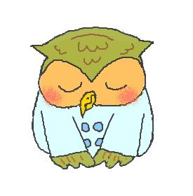

どうもありがとうございました。 泉堂鍼灸院
0801

